一、指数
指数简介
指数是交易所或者指数公司开发的，上海证券交易所（简称上交所）开发的上证系列指数，深圳证券交易所（简称深交所）开发的深证系列指数，以及中证指数有限公司开发的中证系列指数。
美国主要有三大指数：纳斯达克指数、标普500指数、道琼斯指数。纳斯达克指数是交易所指数，而标普500指数和道琼斯指数则是指数公司开发的。
中国香港主要是恒生公司开发的指数，例如恒生指数和H股指数。

上证指数
上证指数的全称是上海证券交易所股票价格综合指数，是由上海证券交易所编制的股票指数，1990年12月19日正式开始发布。该股票指数的样本为所有在上海证券交易所挂牌上市的股票，其中新上市的股票在挂牌的第二天纳入股票指数的计算范围。

恒生指数
恒生指数，香港股市价格的重要指标，指数由若干只成分股（即蓝筹股）市值计算出来的，代表了香港交易所所有上市公司的12个月平均市值涵盖率的63%，恒生指数由恒生银行下属恒生指数有限公司负责计算及按季检讨，公布成分股调整。
恒生指数，由香港恒生银行全资附属的恒生指数服务有限公司编制，是以香港股票市场中的33家，有代表性的上市股票为成分股样本，以其发行量为权数的加权平均股价指数，是反映香港股市价格幅动趋势最有影响的一种股价指数。该指数于1969年11月24日首次公开发布，基期为1964年7月31日．基期指数定为100。

沪深 300
沪深 300 指数是由 300 只流动性好、体量较大，最能代表中国沪市和深市的 300 只成份股组成的。所以可以说它就是中国股市的晴雨表，而且由于它的成份股是由沪深交易所精选的，往往表现还好于大盘的表现。

指数基金
官方上讲指数型基金是基金公司根据大盘指数里的公司进行投资的基金就是指数型基金；投资指数型基金就是投资国运；每一个国家都是需要发展和进步的，一个国家的经济在上涨时，股市也在跟着上涨。
讲白话就是指数基金，好比是我们不知道班上同学的身高但是怎么去衡量呢？
我们就抽取了一部分同学测算了大家的身高平均值来代表我们班。指数就是这样的道理，抽取一部分来代表我们总体的收益。由于是平均，所以就相对来说比较缓和。

二、交易
杠杆交易
杠杆交易，就是利用小额的资金来进行数倍于原始金额的投资。以期望获取相对投资标的物波动的数倍收益率，抑或亏损。由于保证金（该笔小额资金）的增减不以标的资产的波动比例来运动，风险很高。
传统杠杆（通过融资，借钱实现）。
股市里的融资融券（俗称“两融”），指的就是这个。账户里有自己的本金100万，100万已经满仓买入了，还想再买股票，怎么办，这个时候就可以向券商借钱买入（即“融资买股”）。假如多买了100万，那么由于这100万是向券商借的，所以是要支付利息的，国内通常在年化7%以上，按日结算。那么假设一年后，这个股票还是完全不涨不跌，那么此时，向券商支付的利息已经是100*0.07=7万，本金100万就会掉落成93万。
这里我们再来讨论一个杠杆倍数的问题，刚买入时，本金100万，融资100万，实际头寸就是200万，杠杆就是一倍，仓位是200%。而如果此时股票翻了一倍，那么200万就变成400万，归还掉借券商的100万，此时还会净赚200万。当然，实际还得减掉这期间融资的利息，比如借了一年，就还掉7万，实际净赚193万。而在最终卖出兑现盈利之前，本金100万，净赚193万，净资产就是293万，整个仓位就是136.52%，只有0.36倍杠杆。
而另一种情况，如果同样持有一年，股价跌了25%，那么200万头寸产生的亏损就是50万。归到本金上，此时就只剩50万（减掉利息就是43万），而200万头寸也缩减为150万头寸，仓位就变为150/43=349%。此时如果再下跌1%，那么就是再亏损1.5万，但是对于仅剩的43万本金来说，就是下跌3.49%。此时如果继续下跌，杠杆倍数还会继续升高，本金会以成倍的速度缩减，当150万再向下波动28.67%时，亏损就会达到43万（如果考虑需要支付的融资利息，亏损速度会更快）。至此，本金会一分钱不剩。当然，在现实中，券商会在你跌到0之前，就要求追加保证金（本金），否则就会实施强行平仓。
所以看到了吧，一旦上了杠杆，在上涨的过程中，本金会快速增长，杠杆倍数会自然下降；而一旦下跌，本金会以更快的速度减少，杠杆倍数也会以更快的速度不断放大。
除了融资买股之外，贷款买房，贷款经营，其实都是我们常见的传统杠杆。

爆仓
爆仓是什么意思？加杠杆做多做空的金钱游戏！https://www.bilibili.com/video/BV1Bp4y1H7BQ/?spm_id_from=autoNext
爆仓就是亏损大于帐户中的保证金。

强制平仓
强制平仓是指投资者进行融资融券前，要向证券公司交纳一定的保证金，保证金可以是现金、标的证券以及交易所认可的其他证券充抵，如果投资不利发生亏损的程度达到一定比例，快要亏空到证券公司借出的资本，而投资者又未能按期补足抵押物或者偿还债务，证券公司会对投资者账户里的部分或全部证券强行平仓，不足部分还可以向客户追索。

网格交易
设定价值中枢，利用“档位”的模式对投资标的进行机械式操作，下跌时，进行分档买入，上涨时，进行分档卖出。网格法由于不依赖人为的思考,完全是一种程序行为,像渔网一样,利用行情的波动在网格区间内低买高卖，可以合理控制仓位，避免追涨杀跌,拥有较强的抗风险能力。
例如国外一个经典的仓位管理系统，某只蓝筹股现价10元，本金是20万。则第一次买入10万元，另外每下跌1元买入1万元，每上涨1元卖出1万元。这就是经典的网格交易，只要股票不退市，就一直有获利的机会。

做多和做空
做空是通过金融中介（券商，投行或者交易所中央系统）从其他长线投资者手中借入某只股票，并即时在股票市场卖出。同时给予出借机构一定的借券利息。
如果未来一段时间股票价格下跌，则可以从市场上以更低的价格买入同一只股票同样的数额，还给出借者，以此赚取差价从而获利。当然也有可能未来想要买回的时候股票价格更高，那么这单做空交易就会产生亏损。
做多”就是“买” ，“做空”就是“卖” 。“多头”就是你持有的看升的金融商品 ，“空头”就是你持有的看跌的金融商品。
“做多”很好理解，指的是投资者判断投资标的有上涨趋势后，直接买入当前的资产，持有资产等待上涨，然后卖出获利。
“做空”，指的是投资者判断投资标的有下跌趋势，先借入标的资产，打个借条，然后用当前价格卖出。等未来投资标的价格下跌后，再用那时的价格买入标的资产，把借条销掉。
你可以看到，做多和做空是一对相反的操作模式，一个先买再卖，一个先卖再买，分别通过资产的上涨和下跌来获利。
利息忽略不计。我认为一支现在价格100元的股票会跌，所以我今天找你借了1股这支股票，约定6个月后把它还给你。我今天直接卖掉你借我的这1股，那么我立刻获得100元。6个月后，我再以那个时候的价格买入股票，然后还给你。如果股价下跌到90块钱，那么6个月后我只用花90块钱就能买到股票还给你，我净赚10块。如果股价上升到110块钱，我就得多花10块钱买股票来还给你，我就亏了10块。所以，当股价下跌时做空者盈利，而股价上升做空者亏损。

AML反洗钱
AML（Anti Money Laundering）反洗钱对于涉猎跨境业务的中小型企业而言，如何避免自己的企业成为洗钱的目标至关重要！

三、债券
债券
债券(Bond)是发行者为筹集资金而发行、在约定时间支付一定比例的利息，并在到期时偿还本金的一种有价证券。
债券基金是基金资产80%以上投资于债券的基金。债券作为重要的大类资产，债券基金的波动性通常要小于股票基金。因此，当债券基金与股票基金进行适当的组合投资时，常常能较好地分散风险。

信用评级
信用评级是对债券发行主体及其所发债券还本付息的可靠程度进行等级划分，分主体信用评级和债券信用评级两种。
债券评级分为长期债券评级和短期债券评级。
长期债券评级：分为三等九级，从高到低为AAA、AA、A、BBB、BB、B、CCC、CC、C。除AAA级、CCC级及以下等级外，每一等级可用“+”、“-”符号进行微调；
短期债券评级：分为四等六级，从高到低为A-1、A-2、A-3、B、C、D，每一等级均不进行微调。
一般来说，其他条件相同时，信用等级越低，风险越大。信用等级会随发债主体偿债意愿和增信措施的变化而变化，并非一成不变。

债券交易
在交易所上的债券交易也是以机构投资者为主，包括商业银行、证券公司、基金公司等金融机构，社会保障基金、企业年金等养老基金，合格境外机构投资者（QFII），人民币合格境外机构投资者（RQFII）等等。

利率债 BP
基点Basis Point（bp）用于金融方面，债券和票据利率改变量的度量单位。 一个基点等于1个百分点的1%，即0.01%，因此，100个基点等于1%。 如： 浮动利率债券的利率可能比LIBOR高10个基点，100个基点相当于1%，该债券的利率可能比普遍使用的LIBOR利率高0.1%。

可转债
可转换公司债券，名债实股。
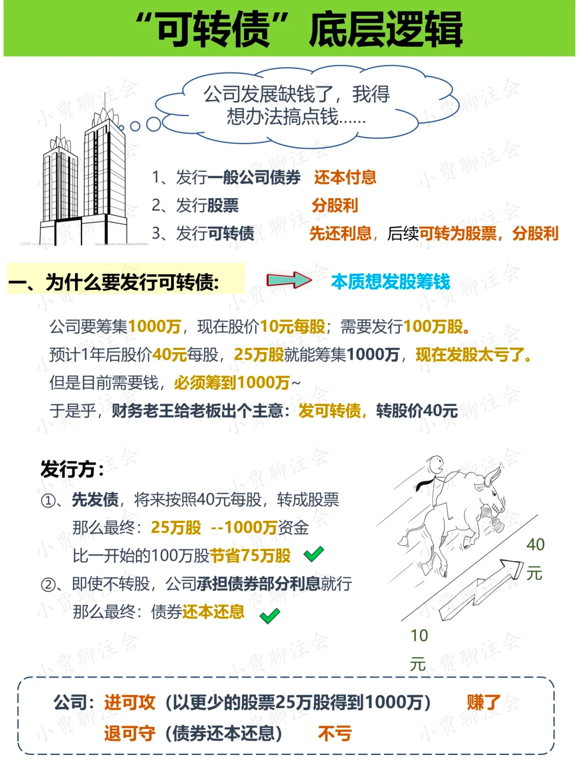

债券命名
命名规则略有差异,大部分以[年份+发债主体+债券类型+期数]来命名。比如债券"21国开05",其含义为2021年国家开发银行发行的第五期金融债券。

利率债和信用债
利率债的发行主体为国家或信用等级和国家同级的机构，理论上只有利率风险，没有信用风险。利率债的种类包括：国债、政策性金融债、央行票据、地方政府债。
信用债的发行主体为企业，存在利率风险和信用风险。信用债的种类包括：企业债、企业短期融资券、中期票据、同业存单等。
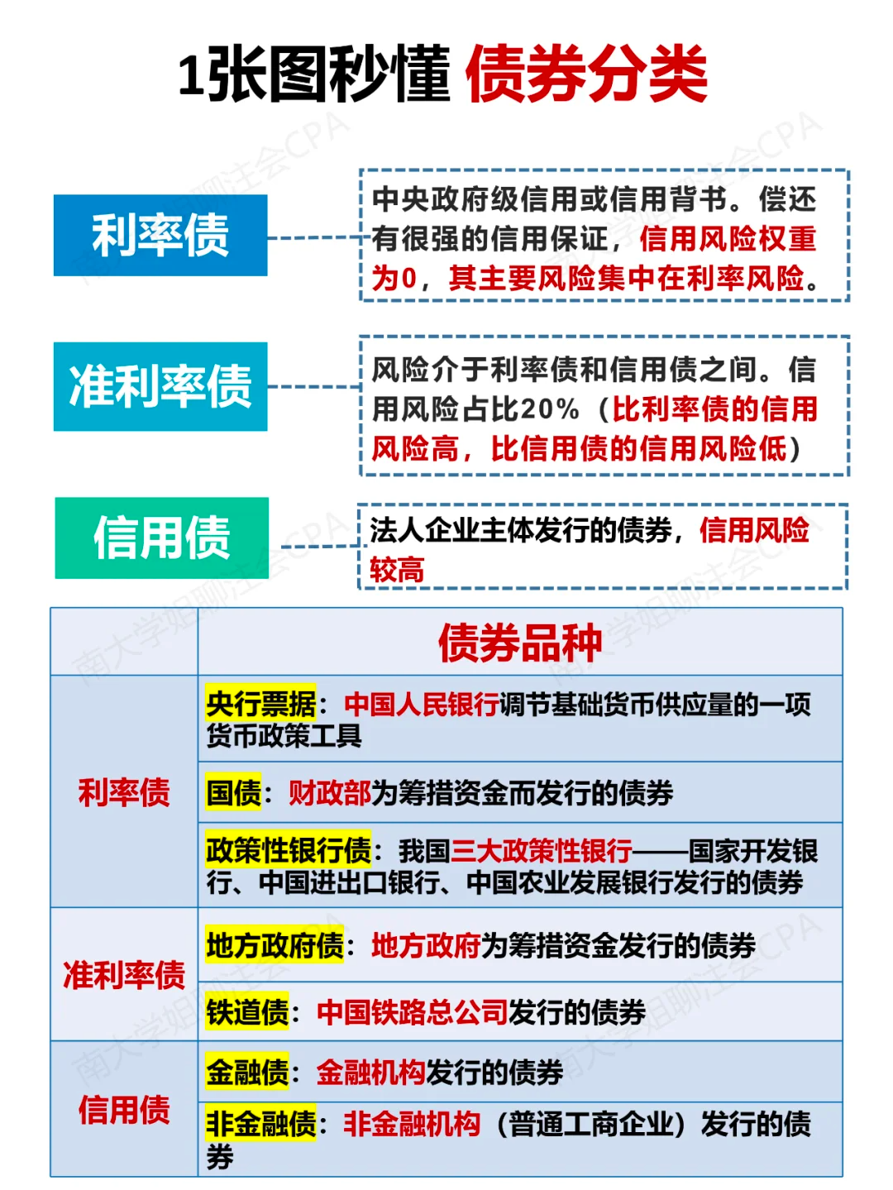

债券利率和价格
债券的利率，和价格成反比。也就是说，当市场利率下降时，债券价格是上升的。

国债逆回购
1.需要钱的一方：
这一方的手里有国债券，现在需要现金，我们称为正回购方(融资方)；
2.借出钱的一方：
这一方手里有现金，需要找到能让它增值的地方，我们称为逆回购方(融券方)。
3.监督方
上海证券交易所和深圳证券交易所
所谓逆回购，可以理解为你主动表示可以借一笔钱出去，同时融资方向你许诺一定的利率，以换得你的现金。到了约定时间呢，借钱的那一方就会乖乖地按照约定利率向你支付本金和利息。整个期间由中间方冻结住融资方的债券作为质押。
本质就是我们借了一笔超短期贷款给有国债券的兄弟，对方以其做质押，然后你到期收回本金和利息。

四、期货
期货
期货是什么？期货指的是一种远期的“货物”合同。成交了这样的合同，实际上就是承诺在将来某一天买进或卖出一定量的“货物”。当然这样的“货物”可以是大豆、铜等实物商品，也可以是股指、外汇等金融产品。

期权
什么是期权？期权（Option），是一种选择权，指是一种能在未来某特定时间以特定价格买入或卖出一定数量的某种特定商品的权利。简单而言，对买方来说，它是一种“未来”可以选择执行与否的“权利”。而期权的卖方则只负有期权合约规定的义务。

交割
定义:期货合约到期时,按照期货交易所的规则和程序,交易双方通过该合约所载标的物所有权的转移,或者按照结算价进行现金差价结算,了结到期未平仓合约的过程。
【实物交割】 以标的物所有权转移方式进行的交割。
【现金交割】 按结算价进行现金差价结算的交割方式。
一般来说,商品期货以实物交割方式为主;股票指数期货、短期利率期货多采用现金交割方式。

大宗商品
（Commodities）是指可进入流通领域，但非零售环节，具有商品属性并用于工农业生产与消费使用的大批量买卖的物质商品。在金融投资市场，大宗商品指同质化、可交易、被广泛作为工业基础原材料的商品，如原油、有色金属、钢铁、农产品、铁矿石、煤炭等。包括3个类别，即能源商品、基础原材料和农副产品。

五、投资机构
机构
一、机构投资者的定义和特点
机构投资者是指以投资为主要目的，通过专业化的投资决策和风险管理，进行证券投资活动的法人单位。它们具有以下特点：
专业性：机构投资者通常由专业的投资经理和团队组成，具备丰富的投资经验和专业知识，能够进行科学的投资决策和风险管理。
规模效应：机构投资者通常拥有大量的资金和资产，能够通过集中投资降低交易成本，获得规模效应。
多元化投资：机构投资者通常会进行多元化投资，分散风险，降低单一资产的风险敞口。
长期投资：机构投资者通常更注重长期投资，追求稳定的收益和资本增值。
二、机构投资者的种类
机构投资者主要包括以下几种类型：
证券公司：证券公司是提供证券交易、证券承销、投资咨询等服务的金融机构，也是机构投资者的重要组成部分。
保险公司：保险公司通过将保费进行投资，获取收益，实现保险产品的价值。
养老基金和社保基金：养老基金和社保基金是社会保障体系的重要组成部分，通过长期投资实现保值增值。
私募基金：私募基金是一种以非公开方式向特定投资者募集资金，进行证券投资的基金。
其他机构投资者：包括银行、信托公司、财务公司等金融机构，以及政府机构、企业等非金融机构。

国家队
是投资于股票市场的国资队伍。主要是指中金公司、券商、汇金、社保资金等。
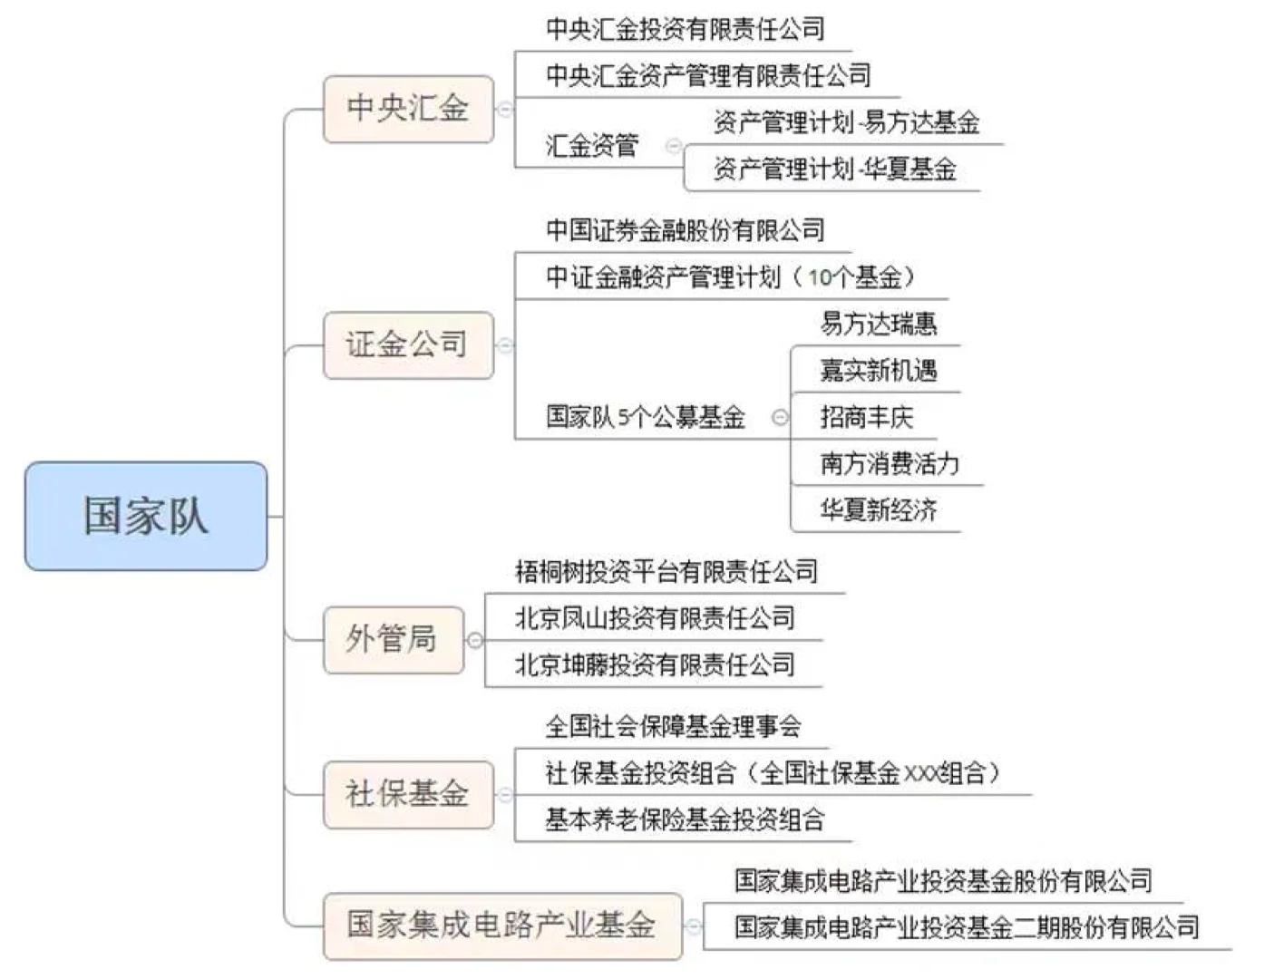
席位
股票的席位分两种，一种是营业部席位，一种是机构席位，两种席位分别代表不同的两种意思，下面分开给大家介绍一下，两种席位分别是什么意思。
营业部席位是什么意思？
所谓营业部席位是指当前这只股票的买入席位中，哪个营业部买的较多都会记录下来，然后会把买入前五名和卖出五名就行公布，也就是我们常说的龙虎榜数据和席位数据。
机构席位是什么意思？
所谓机构席位是指；一些基金，保险，社保，券商，QFII，等大型公司的专用席位等机构投资者买卖证券的专用通道和席位，统称机构席位。
机构席位的出现参考意义较大，因为机构的买入和卖出是纯主力资金，没有散户的数据在里面，一般机构如出现在前买入的席位中且买入金额较多的话，后市继续看好。
如机构席位出现在卖出席位中且卖出金额也较大的话一般后期继续下跌的概率较大。
各类席位的名称含义（普通、券本、重游、基金、QFII、T席）
1、券商本部营业部：券商自营的营业部，一般用来接待大客户以及内部客户，所以有单独拿出来做统计跟踪的必要。
2、普通营业部：券商在各个城市街道设置的营业部，主要用来接待散户。
3、重点私募/游资：券商的某些营业部，其客户主要是超大客户例如私募基金、大量游资持有者，非常需要关注。私募游资在股市的兴风作浪一点都不差过基金机构。重点游资营业部也在不断变化中，因为不断有新开户的大户，以及原有大户转移户头到其他营业部。
4、基金席位：是59家基金公司的数百只基金专用的操作席位，只用于基金持有资金的操作。是股市中最重要的主力。
5、QFII： QFII是Qualified foreign institutional investor （合格的境外机构投资者） 的首字缩写。它是一国在货币没有实现完全可**兑换、资本项目尚未开放的情况下，有限度地引进外资、开放资本市场的一项过渡性的制度。这种制度要求外国投资者若要进入一国证券市场，必须符合一定的条件，得到该国有关部门的审批通过后汇入一定额度的外汇资金，并转换为当地货币，通过严格监管的专门帐户投资当地证券市场。
6、T字头席位：俗称国家队，主要是国家大型资金持有单位，例如养老储备金、医疗储备金等操作股市的专用席位

投行
投行作为一个为投资提供各类服务的金融机构，投资银行为公司和政府等提供咨询和筹集资金的服务。

六、其它
券商
“券商”，即是经营证券交易的公司，或称证券公司。在中国有中信、中信建投、申银万国、齐鲁、银河、华泰、国信、广发等。其实就是上交所和深交所的代理商。

顺周期
所谓“顺周期效应”，是指市场高涨时，交易价格高企的诱因导致相关产品价值的高估；市场低落时，交易价格低落的诱因导致相关产品价值的低估。即便在没有活跃市场而需要建立估值模型的条件下，也因为不同模型的差异以及诸多变量的差异，使估值结果不可避免地带有强烈的主观性。高速发展，靠投资驱动，经济好的时候，投资增速高；经济不好的时候，投资增速就低。
决定投资增速的主力，GDP三驾马车可拆分为，房地产投资+基建投资+制造业投资。通常情况下，大概的产业链条关系如下，【煤炭、有色—>建材、钢铁、水泥、化工、工程机械、家电、汽车—>房地产、基建等】。另外，经济好的时候，大家的投资欲望飙升，银行的坏账率低，所以【金融行业】也是顺周期行业。

主账户和子账户
主资金账户，和辅资金账户吧。主资金账户，用于股票交易和资金转账。
辅账户，只用于转账，不用于股票交易。主账户和辅账户之间可以资金互转。每个辅账户都可以绑定一张银行卡。
银行卡的子账户是附属于用户银行卡主账户的一种账户：一张银行卡内可以开立多币种(人民币、美圆、港币、英镑等)、多储种（活期、整存整取、零存整取、存本取息、通知存款等）的账户，实现一卡多户的功能，方便客户主账号对各功能子账户的管理。简而言之，子账户就是同一个卡里面开通并管理如活期、定期、本币、外币等不同的多个下属账户，可以理解为这些子账户都在用户储蓄卡的账号里面。

企稳
“企”在客家语和粤语里是“站”的意思，“企稳”就是站稳，这应该是首先用于股评领域。香港的股市比大陆开得早，比大陆发展程度高，大陆股评学香港，所以就有了“企稳”这个词。进而，其他经济领域也借用了这个词，扩展了词义。原来企稳是个方言里的词，是个股市里的词。用这个词来形容全国经济大形势稳定。头寸
头寸其实就是款项的意思，指的是银行当前所有可以运用的资金的总和，主要包括在央行的超额准备金、存放同业清算款项净额、银行存款以及现金等部分。作为专业术语的头寸，也称为“头衬”，是一种市场约定，承诺买卖合约的最初部位，买进合约者是多头，处于盼涨部位；卖出合约者为空头，处于盼跌部位。
收多付少，叫做“多头寸”；收少付多，叫做“缺头寸”；
结算收付差额，叫做“轧头寸”；借款弥补差额，叫做“拆头寸”；想方设法调进款项，叫做“调头寸”；
暂时未用款项大于需用量，叫做“头寸松”；资金需求量大于闲置量，叫做“头寸紧”。

利好和利空
利好就是带来好消息，能促使刺激股票市场或金融市场上涨的因素，利空就是给股市或金融市场带来不好的因素，从而使股票等金融产品下跌。影响利好和利空因素如下：
利好：国家实施宽松的货币政策，降低银行存贷利率，上市公司经营状况良好，分红，回购，重组等因素都会使股市利好，消息面刺激，投资者赚钱效应高。
利空：国家实施紧缩的货币政策，加息，外围股市重创，上市后公司经营恶化，财务出现重大危机等因素都会使股价利空下跌，利空带来恐慌盘抛售，股价下跌投资者赚钱效应大大减少。
另外一些政治、经济、军事、外交等方面对金融市场有利好或利空的情形。投资者投资金融市场时，要关注各方面的利空信息，避免踩雷。

影子银行
影子银行一般的2大特征：
1、从事类似银行的业务
2、游离于银行监管体系外
中国影子银行主要包括信托公司、担保公司、典当行、货币市场基金、各类私募基金、小额贷款公司以及各类金融机构理财等外表业务等。

金融牌照
1、什么是金融牌照？
金融牌照，即金融机构经营许可证，是批准金融机构开展业务的正式文件。目前金融许可证由银监会、证监会和保监会等部门分别颁发。金融监管根据时段划分为事前监管、事中监管、事后监管，市场准入制度是事前监管的核心，金融许可证则是市场准入制度的常态表现。（这个并没有什么卵用）
2、金融牌照种类
在我国需要审批的金融牌照主要包括银行、保险、信托、券商、金融租赁、期货、基金、基金子公司、基金销售、第三方支付牌照、小额贷款、典当12种。
持牌金融机构是指国家金融管理部门批准设立并颁发许可证的金融机构。
目前，金融机构持牌的牌照分为银行牌照、信托牌照、金融租赁牌照、第三方支付牌照、公募基金牌照、基金子公司牌照、基金销售牌照、基金销售支付牌照、券商牌照、期货牌照、保险牌照、融资租赁牌照、典当牌照、小额贷款公司牌照、互联网小贷公司牌照、融资担保公司牌照。
其中，归属证监会发放的金融牌照有基金子公司牌照、基金销售牌照、基金销售支付牌照、券商牌照、公募基金牌照、期货牌照，归属银监会发放的金融牌照有银行牌照、信托牌照、金融租赁牌照，归属于保监会发放的金融牌照有保险牌照，归属于中国人民银行发放的金融牌照有第三方支付牌照，归属于其他机关审批的金融牌照有融资租赁牌照、典当牌照、小额贷款公司牌照、互联网小贷公司牌照、融资担保公司牌照。

降准
降准：央行货币出行的政策。用以降低存款准备金率，表明流动性开始。降准是央行货币政策之一。央行降低法定存款准备金率，影响银行可贷资金数量从而增大信贷规模，提高货币供应量，释放流动性，刺激经济增长。

七日年化收益率和年利率
七天年化收益率和年利率，区别是什么？https://www.zhihu.com/question/22688887

七天年化收益率
指将货币基金过去7天所获的总收益进行年化计算之后得出的数据。具体的操作方法是将7天的总收益率除以7，得到过去7天的平均日收益率，再乘上365天，得到七日年化收益率。
公式：七日年化收益率 = 七日总收益率（%）/ 7 x 365
举个例子，某货币基金过去7天总获得0.07%的收益率，那么过去7天每天平均产生的收益率为0.01%（即万分之一），七天年化收益率也就是3.65%（0.07%/7x365）
作为一个直观的收益指标，七天年化收益率是投资者选择投资基金的重要指标，平时大家看到的存款利率、理财产品、逆回购等金融产品也多采用了年化收益率作为计价方式。

年利率
利率，是指一定期限内利息额与本金的比率，一般分为年利率、月利率和日利率三种。
而年利率就是指以一年（365天）为计息周期计算的利息额与本金的比率。
公式：年利率 = 一年期利息 ÷ 本金 × 100%
再举个例子，小明将100元的本金存入银行，若XX银行答应的年利率为3.5%，那么一年之后除了本金之外，小明可以获得3.5元的利息。
在搞清楚它们的概念之后，「七天年化收益率」和「年利率」有什么区别呢？
对于投资者而言，它们最大的区别就在于， 在一年之中年利率是“所见即所得”的 ，而七天年化收益率则是“所见并非所得”。
年利率在一年之中是固定不变的，也就是所见即所得。即投资者在投入本金时看到的年利率，也就是其一年后所获的收益。
而对七天年化收益率而言，它的缺点就是所见并非所得。即七日年化收益率并非等于实际收益。
七天年化收益率是把基金过去7天的收益率考虑在内，并进行年化以后算出的指标。举例来说，若小明投资的XX基金显示当日该基金的七天年化收益率为3.5%，假设之后整年收益率按照这一标准不变，那么小明获得的整年收益也是3.5%。
通过这种方法计算得出的七天年化收益率，存在这样一个缺点——每日实际收益水平可能会低于或高于平均收益水平。
在这7天内若某一日的单日收益特别高，会使得这一日前后7天呈现出一个非常高的七日年化收益率。也就是说若投资者在释放收益这天之后买入，后续几天虽然看起来七日年化收益率很高，但实际进入投资者口袋的收益却有可能非常一般。

投行
什么是投行？https://www.zhihu.com/question/19621735
四大投行一般是指美林、摩根士丹利、高盛、花旗。
投资银行是证券和股份公司制度发展到特定阶段的产物，是发达证券市场和成熟金融体系的重要主体，在现代社会经济发展中发挥着沟通资金供求、构造证券市场、推动企业并购、促进产业集中和规模经济形成、优化资源配置等重要作用。
投行就是金融中介机构。
投行的职责包括两大部分：第一是将企业的行业细分细分再细分，直至他们成为全球第一！第二是把简单的事情变得复杂化，把复杂的事情更复杂化，凸显投行人专业性，让发行人觉得投行辛苦花钱值，让投资者不明觉厉赶紧买！
投行是投资银行的简称，是与商业银行相对应的一类金融机构，主要从事证券发行、承销、交易、企业重组、兼并与收购、投资分析、风险投资、项目融资等业务的非银行金融机构，是资本市场上的主要金融中介。投资银行是美国和欧洲大陆的称谓，英国称之为商人银行，在日本则指证券公司。
投行业务是一类金融机构，根据投资银行在线，国际投资银行的业务包括：企业融资，收购兼并，财务顾问等业务。投行业务是资本市场上的主要金融中介。
在中国，投资银行业务主要包括： 证券承销、证券交易、兼并收购、资金管理、项目融资、风险投资、信贷资产证券化等。
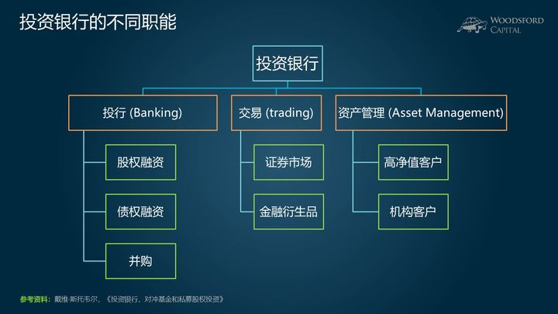
四大投行一般是：美林、摩根士丹利、高盛、花旗。
八大投行分别是：
- 花旗银行（美国）
- 德意志银行（德国）
- 美银美林（美国）
- 摩根大通（美国）
- 瑞信、瑞银（瑞士）
- 麦格理证券（澳大利亚）
- 星展银行（新加坡）

印花税
印花税是对经济活动和经济交往中订立、领受具有法律效力的凭证的行为所征收的一种税，因采用在应税凭证上粘贴印花税票作为完税的标志而得名。 它可以由纳税人按规定应税的比例和定额，自行购买并粘贴印花税票，或委托代征，税务机关经由发放或者办理应税凭证的单位代为征收。国家税收的一种，各项契约、凭证等须按税法贴政府有关部门发售的印花。
税收是的本质是调节。

投资标的
投资标的可以理解成“领域” “投资对象”。

同比和环比
同比和环比，这两者所反映的虽然都是变化速度，但由于采用基期的不同，其反映的内涵是完全不同的；一般来说，环比可以与环比相比较，而不能拿同比与环比相比较；而对于同一个地方，考虑时间纵向上发展趋势的反映，则往往要把同比与环比放在一起进行对照。
同比：与历史同时期比较，就是与不同年份的同一时期作比较，例如2005年7月份与2004年7月份相比，叫同比。如图2012年5月与2013年5月对比就叫做同比。
环比：与上一统计段比较就是与前一个相邻的时期作比较，例如2005年7月份与2005年6月份相比较，叫环比。

资产配置
资产配置理论，迎来重大突破！https://zhuanlan.zhihu.com/p/399839926?utm_source=wechat_session&utm_medium=social&utm_oi=724990794020167680
风险平衡
股债再平衡
所谓资产配置，是指根据投资者的投资目标、风险属性和流动性要求，利用资产组合收益/风险最优化方法，确定资产组合的资产类型、投资区域等各项配比，并持续跟踪优化，以实现投资目标。
资产配置的重要性，体现在提高投资组合收益，降低投资组合的波动性，优化组合的收益风险比。“全球资产配置之父”加里·布林森就说过，做投资决策，最重要的是要着眼于市场，确定好投资类别。从长远看，大约90%的投资收益都是来自于成功的资产配置。
1、配置什么资产？ 股票、债券、保险，还是房地产、大宗商品？
2、配置多少？股票类配置30%还是50%，债券类配置20%还是15%，买多少保险合适？
3、什么时候配置？是一步到位？还是分批配置？怎么分？拍脑袋还是跟着感觉走？还是基于宏观分析？
4、什么时候调整资产配置比例？ 各类风险资产都有价格波动的周期性，什么时候降低股票类资产的配置？股票和债券类资产减持哪一类？依据是什么？

技术面和基本面
技术面：指标 K线 MACD
基本面：公司财务

银行eKYC
KYC的意思是“了解你的客户”。
KYC作为目前反洗钱、风控等工作的基础。
风险测评是金融行业KYC（Know Your Customer）原则执行的一个具体工具。
上线投资者强制风险测评功能，不仅是为了提升投资者风险意识和金融知识，同时也是对平台和投资者本身的一种保护，合格的投资者能够理性面对风险，选择适合自己的投资项目，可避免不必要的恐慌和纠纷，从而更好地促进整个行业健康和谐发展。
每个问题选项对应不同的分值，分值越高，代表风险承受能力越高。不进行评估的投资者将无法投资平台项目。投资者参与问卷调查后，平台会根据选项，计算出风险分值；根据风险分值，对投资者进行分级，风险承受能力从小到大依次为L1保守型、L2稳健型、L3平衡型、L4成长型和L5进取型5种类型。这一评估结果将成为平台对投资者进行分级管理的重要依据，进而有针对性地推荐适合的项目，帮助投资者做好风险控制。

游资
股票游资通常指在股市投资的资金，游资的目的是在短时间获得较高回报，在股市里，游资指的是超短线投资者，他们专门进行短线投资，投资的对象主要是小盘股、热点股或一些次新股。
游资一般具有以下四个特征：
1、高收益性与高风险性
追求高收益是游资的最终目的，然而股票市场风险性与收益性是共存的，在追求高收益性时，也会伴随着高风险性。
2、高信息化与敏感性
热钱是信息化时代的宠儿，对一国或者一个地区的金融现状、国家经济政策、公司的重大信息具有高敏感性，并能迅速的作出反应。比如，我国实行“统一大市场”的规划，游资会迅速的布局相关个股。
3、高流动性与短期性
游资在看中某一只股票时，它们会迅速进入，等股价涨到一定的高度时，风险加大，会迅速出逃，一般在一个星期以内。
4、投资的高虚拟性与投机性
一般投资于证券市场和货币市场，赚取价格波动带来的价差收益。

老鼠仓
老鼠仓是一种营私舞弊，损公肥私的腐败行径，具体指庄家在用公有资金拉升股价之前，先用自己个人（机构负责人，操盘手及其亲属，关系户）的资金在低位建仓，待用公有资金拉升到高位后个人仓位率先卖出获利，与腐败干部别无二致，取自谚语：硕鼠硕鼠，无食我黍，故名老鼠仓，古代统治者又视老百姓为草民，鼠辈，而金融领域从基金经理到证券分析师，大多是受过高等教育的金领白领，对金融业者中的此类行为视为老鼠之举，故有此说。

信托
信托是委托人基于对受托人的信任，将其财产权委托给受托人，由受托人按委托人的意愿以自己的名义，为受益人的利益或特定目的，进行管理和处分的行为。
信托（Trust）是一种理财方式，是一种特殊的财产管理制度和法律行为，同时又是一种金融制度。信托与银行、保险、证券一起构成了现代金融体系。信托业务是一种以信用为基础的法律行为，一般涉及三方面当事人，即投入信用的委托人，受信于人的受托人，以及受益于人的受益人。

资产剥离
资产剥离是指企业将其所拥有的资产、产品线、经营部门、子公司出售给第三方，以获取现金或股票或现金与股票混合形式的回报的一种商业行为。资产剥离的一种特别方式是资产置换。

银行承兑汇票
是指承兑申请人签发，委托承兑行在指定日期无条件支付确定金额给收款人或持票人的票据。

price in
price in是指某个消息已经被市场消化而导致的价格不动或者反弹，简单来说就是消息预期已经体现在股价上了。
price in是经济学上的一个词，没有合适的汉语对应，意思差不多是“（市场消化了信息而）给出相应的价格”，如果学过经济学，知道“看不见的手”对未来价格的反映，应该就能理解这个含义。

退市条款
连续20个交易日收盘价低于1元的面值退市条款。

在岸和离岸人民币
所谓在岸和离岸人民币汇率是针对中国内地市场而言的：在岸是指中国内地市场之内，而离岸则是指中国内地市场之外。 与之对应，在岸人民币（CNY）是指仅在中国内地境内交易的人民币，而离岸人民币（CNH）则是指在中国内地境外交易的人民币，例如香港、新加坡和伦敦等离岸人民币市场。
离岸人民币是指在中国境外经营人民币的存放款业务。 交易双方均为非居民的业务称为离岸金融业务。 离岸市场提供离岸金融业务。 中国人民银行支持在香港建立人民币离岸市场。

同业存单
同业存单是银行业存款类金融机构在全国银行间市场发行的记账式定期存款凭证，自2013年发行以来，为银行提供了有效的流动性管理手段，规模不断发展。期限在1年以内，可质押、转让，交易活跃、流动性较好。发行主体信用评级较高，多为国有商业银行和全国股份制商业银行。
同业存单也是一种存款凭证。

转融通
转融通是融资融券中的一个重要环节，证券金融公司将资金和证券转借给证券公司，再由证券公司提供给投资者的过程。
举例子：
第一步，我找证券公司借100股，每股5元，总共市值500元，付利息5%，成本25元；
第二步，把100股卖了，回款500元；
第三步，打压股价到3元，买回100股还给证券公司。成本300元。扣掉利息费，获利175元。
其实每个人到证券公司去开通这个业务之后，都是可以操作的。尤其是当这一波大反弹结束之后，针对个股去操作，盈利的确定性，比针对大盘的股指期货还要更好。

金融行业细分
投行、基金、VC（Venture Capital，风险投资）、PE（Private Equity，私募股权）、证券、银行、保险、信托、资产管理、期货等。

